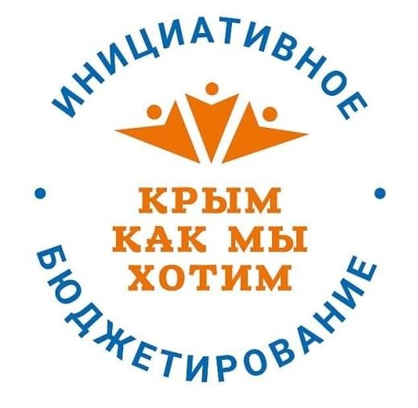
Приходите

на собрание!
Уважаемые жители
с.Жемчужина
Нижнегорского района Республики Крым!

Приглашаем вас принять участие в собрании
по отбору проектов инициативного бюджетирования в Республике Крым

«Крым– какмыхотим».
Мы вместе должны решить, что нужно нам, нашему населенному пункту!

Собраниесостоится:
 | 26 декабря 2023 года |  | 15:00
с. Жемчужина, ул.40лет Победы,5
(Дом культуры)

Ваш голос будет решающим!
Администрация Жемчужинского сельского поселения
Нижнегорского района Республики Крым

